Ariketa

Gurdixa eta gurdizaiña
Landuko dittugunak:
Lexikua

IKASMAILLA: HH

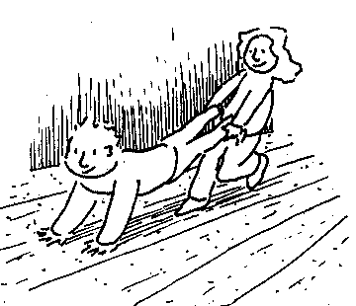
MATERIALA:
AZALPENA:
- Biñaka jarriko dira. Bat gurdixa izango da, bestia gurdizaiña.
  - Gurdi egitten dabenak eskuak bakarrik edukiko dittu lurrian. Horretarako hankak luzatu eta zurrundu egingo dittu.
  - Gurdizaiñak orkatilletatik helduko dotsa aurrekuari, hankak altxauko dotsa eta ibiltzen ahaleginduko dira.

